优秀毕业研究生学工系统填报指南

1.登录路径：学生信息管理系统（https://xgxt.scnu.edu.cn）-学工应用-优秀毕业研究生（百名优秀毕业研究生）
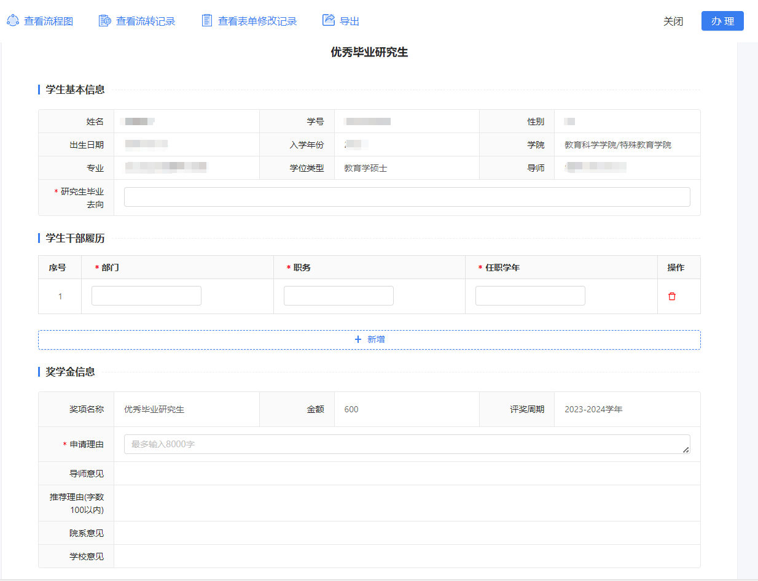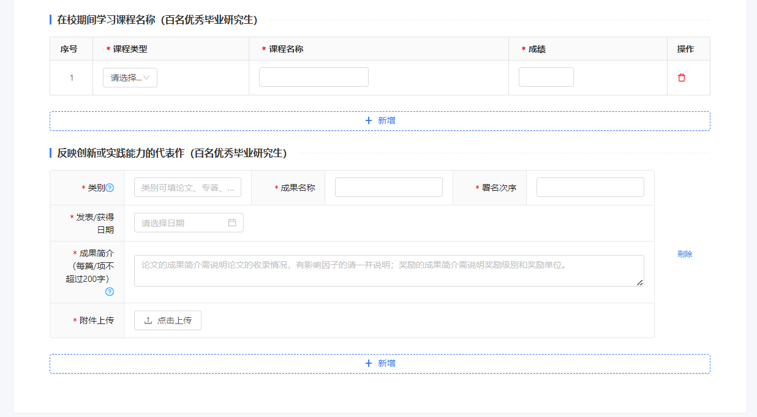
填写说明：
1.学生基本信息栏
毕业去向如已确定，填写目前暂定的岗位；若未确定则填写“暂未确定”。
2.学生干部履历栏
请如实填写研究生期间所担任的职务。
3.奖学金信息栏
申请理由请如实详细填写，可以尽可能写的丰富一些。
4.在校期间学习课程名称栏
研究生期间的全部课程均需如实填写。
5.反映创新或实践能力的代表作栏
（1）类别
包括论文、专著、获奖、专利等
（2）成果简介
论文类填写示例：本论文以独立作者/第X作者发表在《XX》期刊，该期刊属于XX级别（如TAB/CSSCI等），影响因子为XX，最后以一句话概括本篇论文的大概研究内容。
获奖类填写示例：本奖励为国家级/省级，颁奖单位是XX。
（3）附件上传
每一项成果均需在附件上传处上传相应成果的扫描pdf版佐证材料，其中论文成果须有发表论文期刊的封面、封底、目录和文章正文扫描件等。
（注：申报者的论文成果必须已正式发表，论文录用通知和论文清样无效）

2. 填写完毕后请提交导师审核，导师可用综合服务平台账号密码登录此系统进行审核，请务必跟进导师审核情况，导师审核通过后方可算作申请成功。

